会議名 | 令和２年度 第１回生活支援体制整備事業協議体会議
日 時 | 令和２年１１月２６日（木）１３：２５～１５：１０
場 所 | ハワイアロハホール研修室
出席者 | 委員：戸羽委員、信原委員、長委員、宮城委員、植田委員、三ッ田委員、福井（由）委員、米増委員
内 容 | １．開会  ２．あいさつ  ・洞ケ瀬地域包括支援センター長 協議体を設置し４年目となったが、今一度協議体としての所掌事務である地域づくりにおける意識統一を「こんな湯梨浜町だったらいいなあ」のテーマによるワークショップで地域の課題と取り組めることについて忌憚のない意見交換で深めていただきたい。  ・戸羽委員長 平成２９年度から協議体が設置され、地域課題の情報共有、町による地域の支え合い活動等に関するアンケートの実施・結果報告がされてきたが、最終的には地域で課題を解決できる体制を整えていくのが協議体の役割と考える。引き続き、このことについて協議をしていきたい。  ３．協議事項  （１）生活支援コーディネーター・協議体の役割について  ・資料１について 包括支援センターより説明  ＊質疑：①協議体会議の委員は、会議だけ出席すればよいか（それ以外の仕事はないか？）→今回のワークにより提案された地域課題に対して取り組めることを地域、個人レベルで実施していただきたい。  ②現在の１，２層生活支援コーディネーターとして配置状況は？（所属と氏名）→事務局より回答  ・資料２について 社会福祉協議会より  ＊意見： ・交通の問題についても、人ごとの人が多い。区長、議員も巻き込み地域に働きかけていく必要がある。  ・将来的に、地域でどれだけ助け合いができるかということだと思う。  ・協議体会議での話し合いの結果は、きちんと施策に反映してほしい。生活支援コーディネーターの活動実績を提示し、困難事例があれば検討すべきでないか。  ・地域の支え合い活動等に関するアンケートの結果からは、何とか地域で課題解決している様子がうかがえる。  ・交通面については、社協だよりとなっている。他市町はループバスなどがある。資源開発してほしい。  ・免許返納について～タクシーチケット１２枚は１か月で使いきってしまう。チケット枚数を増やす方向で予算措置してほしい。  ・家庭ごみを出すステーションを増やすことはできないか？  （２）地域が抱える課題についてのワークショップ「こんな湯梨浜町だったらいいなあ」～  ・２グループに分かれて付箋紙に①こんな湯梨浜町だったらいいなあというイメージ②取り組めることを記載しグループ内で意見を出し合った。  １グループ 移動、買い物、認知症、ひきこもり、相談、見守り・支え合い、食べること、地域・趣味活動について話し合いを深めた。  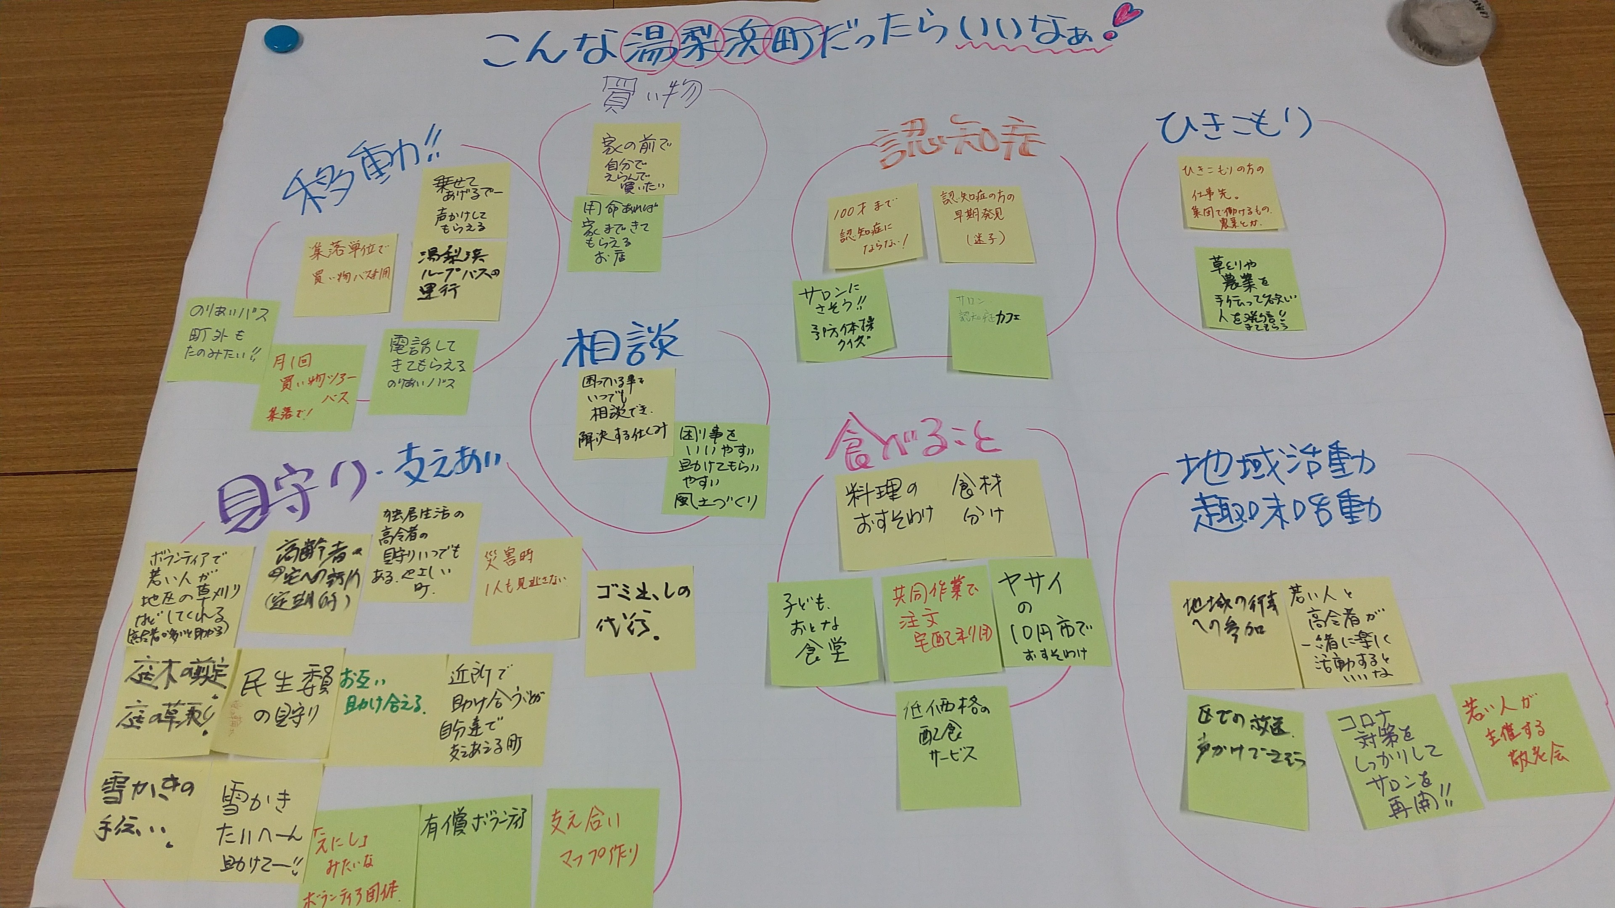  ２グループ 高齢者の免許返納後の生活について話し合いを深めた。  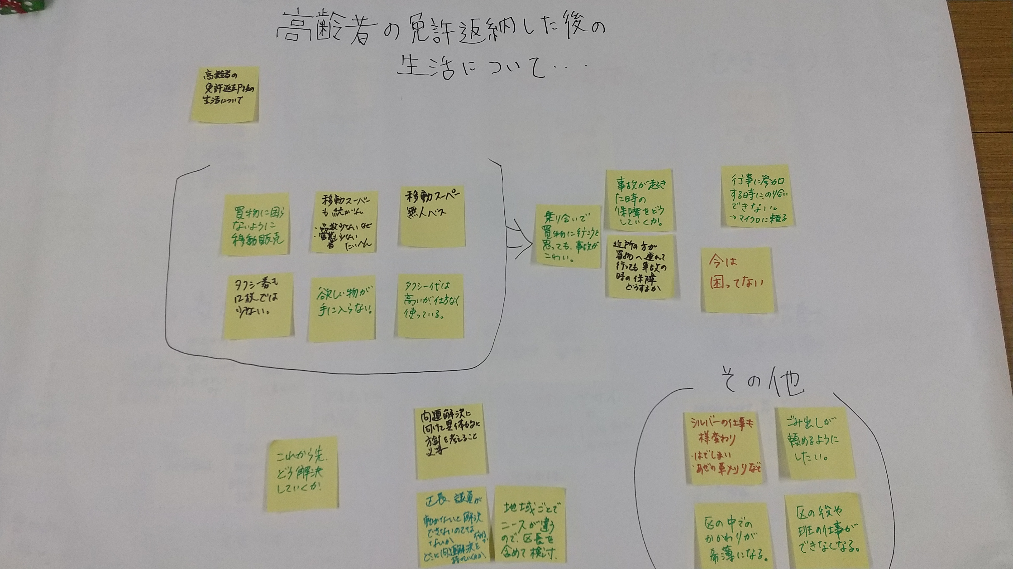  ＊今回の内容は、生活支援コーディネーター研修会（11/17）の先進地の取り組み（若桜町のワークショップによる町の課題の洗い出しと協議体での意識統一による町づくりの事例を参考に本町でも協議体でワークショップ形式を取り入れた。今まで通りの会議形式を希望する声もあったが、ワークショップによりいろいろな意見が聞けて参考になり良かったという感想もあった。次回以降は、今回の協議体で出てきた課題について解決すべく深めていく課題決定し、必要な地域資源の開発を進めていく予定。

